BEL-7402细胞摄取——加游离荧光染料&纳米化荧光染料后流式

准备工作

孵箱：细胞房
BEL-7402(某年某月某日铺板)

篮子：纳米楼

公用
①电动移液枪
②移液枪（大中小规格的枪各1把）

自备
①提篮：打火机+酒精棉+酒精（75%）喷壶+废液盒+手套×3+金属钳+装移液管的金属筒+灭菌包裹+50mL离心管×4+锡箔纸×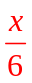+无菌滤头×2+2mL注射器×2+浸提用EP管架（第二趟拿流式管×x+盖流式管的锡箔纸+流式管插板+PBS7.4+有菌1000μL枪尖+U盘+废液盒+再拿1把大规格枪）
②初始荧光染料溶液（荧光染料浓度），用5mL棕色西林瓶外包锡箔纸盛装
③纳米化荧光染料（制备方法/按包封率100%计算荧光染料浓度），用5mL棕色西林瓶外包锡箔纸盛装
④塑料提篮

冰箱：生物楼二楼
①加有胎牛血清的RPMI1640双抗培养基
②未加胎牛血清的RPMI1640双抗培养基
③胰酶

操作步骤

热身
①准备用具，按时提着篮子来到生物楼二楼，从冰箱里取出3放入塑料提篮，拿到细胞房
②找好位置后在旁边的置物架上放好手上的所有东西（①把紫外灯关了；②拉开窗子不高于警戒线；③打开通风按钮；④打开照明按钮），戴上手套，在手套上喷洒75%乙醇消毒，在金属钳上喷洒75%乙醇后夹一团酒精棉擦拭超净台整个台面，擦好后扔掉棉花并将金属钳放在超净台右侧，灌酒精灯，将需紫外消毒的物品（50mL离心管×4+打火机+油性记号笔+200μL枪尖+1000μL枪尖+装2mL EP管饭盒）消毒15min
③紫外照射期间检视细胞状态
④紫外照射完毕后再用酒精棉擦移液枪和面前的台子

分装单有无、胰酶、培养基
打开4个50mL离心管的盖子，分别取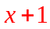mL胰酶、mL单有无培养基、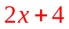mL单有无培养基和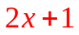mL培养基至其中，盖上盖子，将3放回塑料提篮

准备药液

加药（3板同时操作）
①打开“mL单有无”的盖子，按点吸去所有板所有孔培养基，再每孔加入1.8mL单有无培养基
②关灯，con板上三孔分别加入200μL无血清培养基；S1板上三孔从左至右分别加入200μLMA、MB、MC，下三孔从左至右分别加入200μLFA滤、FB滤、FC滤，摇匀后放入孵箱
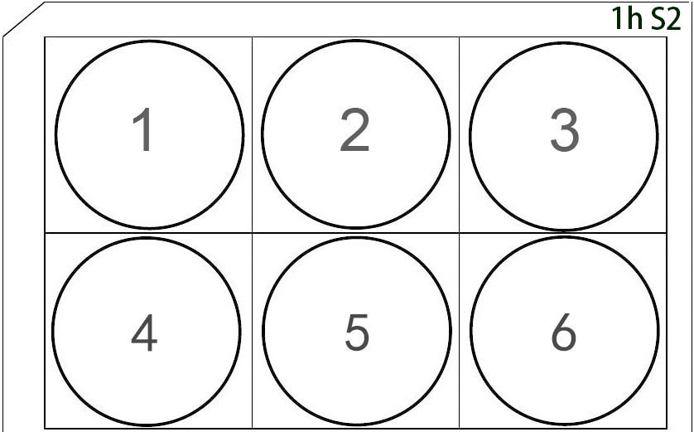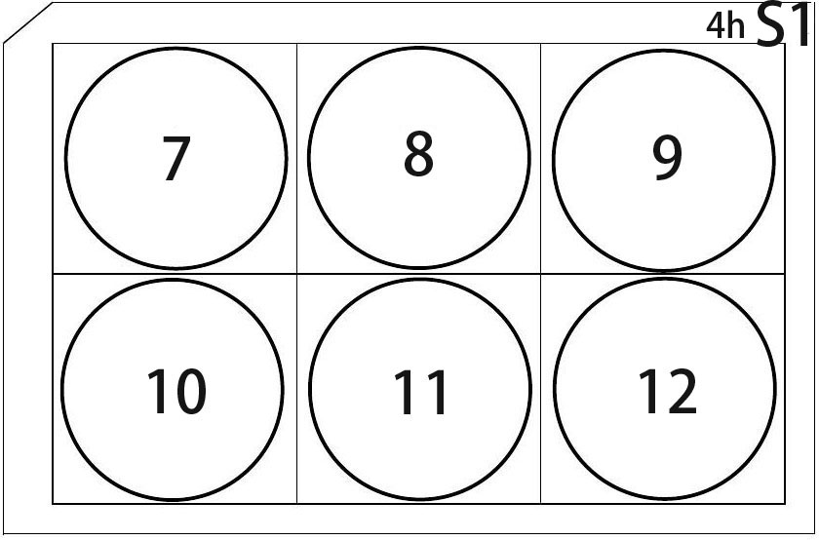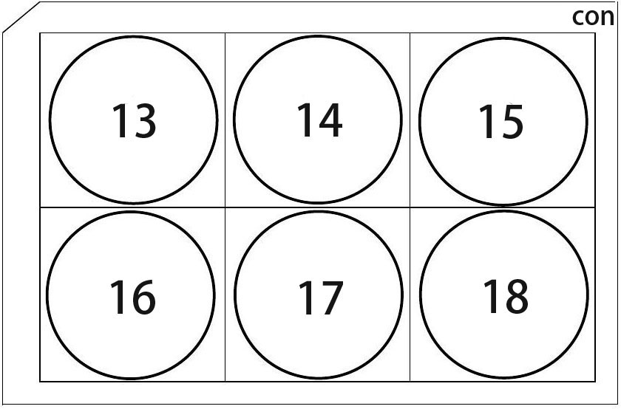

6孔板加药（操作con板和S2板）
按点con板下三孔分别加入200μL无血清培养基；S2板上三孔从左至右分别加入200μLMA、MB、MC，下三孔从左至右分别加入200μLFA滤、FB滤、FC滤，摇匀后放入孵箱

流式制样
①收拾桌面，留一把大规格枪，开紫外，将不用的东西拿回纳米楼并拿上要用的东西
②取x个流式管插入流式管插板，编号1～x
③准备插有有菌枪尖的1000μL枪两把（1把吸掉培养基1把加单有无），按点打开装胰酶和单有无培养基的50mL离心管的盖子，关灯，每吸掉1孔培养基就加入1mL单有无以免细胞干死，前后左右倾斜6孔板以涮洗细胞，打掉两把枪的枪尖换上新枪尖（1把吸掉单有无培养基1把加胰酶），每吸掉1孔单有无就每孔加入1mL胰酶消化，加入第一孔后开始计时6min，每孔加入2mL培养基吹打收集细胞至对应流式管（con板用一个枪尖，样品板每孔换一个枪尖），盖上锡箔纸盖后拿到细胞房外离心（同时用塑料提篮装上PBS、枪尖盒、枪）
④1500rpm离心3min，一管一管倒掉上清，小心不要把细胞倒出来，管口残留用移液枪吸掉，用PBS离心清洗（每次用3mL）2次后，用300μL PBS重悬，盖上锡箔纸盖

流式细胞仪检测
- 开启CellQuest软件、编辑实验文件（模板）：
  - 设置界面大小：单击CellQuest图标，桌面会出现一'Untitled'实验文件，可点击实验文件的右上角的放大钮，将实验文件窗口放大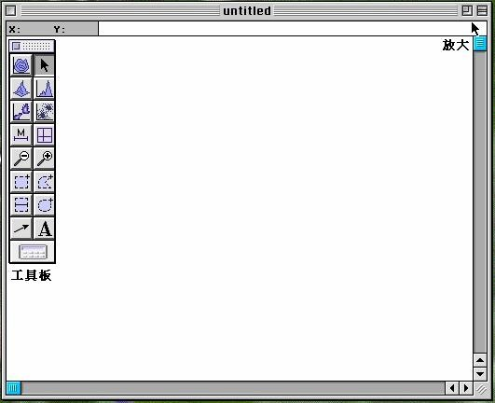
  - 创建FSC/SSC散点图：从工具板中点击散点图图示，在实验文件的空白区点击并拖曳对角线至适当大小后然后放开鼠标，会出现Dot Plot窗口（或者从Plots菜单中选择Dot Plot也能调出Dot Plot窗口），后续有两种方式，一是在Dot Plot窗口中的Plot Source项中选择Acquisition，然后在X Parameter和Y Parameter项中分别选择FSC-H 1024和SSC-H 1024，最后在Color方框中点选Multicolor Gating（收取样品时，门内细胞将出现颜色），点击OK，此时实验文件中便会出现FSC/SSC散点图；二是在Dot Plot窗口中的Plot Source项中选择Analysis，然后点击Select File按钮并用随后之方框来开启预存之 Sample Files，它们的路径位于Mac HD：BD Applications：CellQuest Folder：Sample Files，连续双击鼠标来打开次目录，找到NORM001 档案后，点击Open来开启 ，此时X Parameter和Y Parameter项会分别出现默认值——FSC-H 256 与 SSC-H 256，最后同样在Color方框中点选Multicolor Gating，点击OK，此时实验文件中便会出现FSC/SSC散点图（1024和256据说是定义数据文件的大小）
  - 创建设门区域：在工具板中选择圆形区隔工具，将鼠标移至FSC/SSC散点图上点击并拖曳出一个椭圆，此时已完成R1区域的界定，我们将以此区域来圈选活细胞（如果要删除R1区域，可以在菜单中点选Gates → Region list，以鼠标点选 R1，再按Delete 键删除）
  - 创建FL1（绿色荧光强度）/Counts（细胞频率或相对细胞数）直方图：从工具板中点直方图图示，在实验文件的空白区点击并拖曳对角线至适当大小后然后放开鼠标，会出现Histogram窗口（或者从Plots菜单中选择Histogram也能调出Histogram窗口），后续同样有两种方式，一是在Histogram窗口中的Plot Source项中选择Acquisition，然后在Parameter项中选择FL1-H 1024，最后在Gate项中选择G1=R1，点击OK，此时实验文件中便会出现FL1/Counts直方图 ；二是在Histogram窗口中的Plot Source项中选择Analysis，然后点击Select File按钮并用随后之方框来开启预存之 Sample Files，它们的路径位于Mac HD：BD Applications：CellQuest Folder：Sample Files，连续双击鼠标来打开次目录，找到NORM001档案后，点击Open来开启 ，在Parameter项中选择FL1-H 256 Gamma-1，最后同样在Gate项中选择G1=R1，点击OK，此时实验文件中便会出现FL1/Counts直方图
  - 建立仪器和计算机之间的通讯：从Acquire菜单中选择Connect to Cytometer，此时会出现Acquisition Control窗口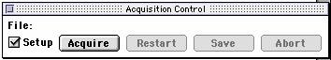
  - 调出电压调节器：从Cytometer菜单中选择Detectors/Amps调出Detectors/Amps窗口，确认FSC与SSC为LIN（线性放大），其它FL1-3为LOG（对数放大），将其拖至空白区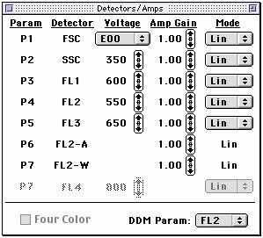
  - 调出阈值调节器：从Cytometer菜单中选择Threshold调出Threshold 窗口，确认FSC为设阈参数，预设阈值52，将其拖至空白区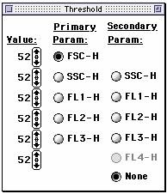
- 调出计数器：从Acquire菜单中选择Counters，窗口会显示样品总数进度与分析速率
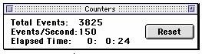
- 设定收取细胞总数：预设之「收取细胞总数」为20000，如需修改为10000，从Acquire菜单中选择Acquisition & Storage，并在出现的窗口中，确认「Collection Criteria」从10000 of G1=R1，再点击OK
- 设定数据存储路径：从Acquire 菜单中选择Parameter Description，出现Parameter Description，点击Folder，并在随后出现之窗口中新建文件夹或选择已有文件夹，然后点击窗口中的Select'Your Folder'
- 命名即将存储之文件名：点击Parameter Description窗口中的File，出现文件名编辑窗口，在Custom Prefix中输入文件名（日期为最常用之文件名系统，如20031231），再点击OK
- 上阴性对照样品：使仪器处于High RUN（按下Run键 ，流速设为High），支撑架左移，上阴性对照样品流式管，支撑架回位，确认Acquisition Control窗口中Setup前需打勾 (即不存储数据)，点击Acquire。
- 调节FSC/SSC探测器（电压）和阈值：观察FSC/SSC散点图的变化，FSC电压(Voltage)预设为E00，可调节 Amp Gain 从1.00—9.99 使活细胞群得以清楚显示（如细胞较大，将FSC电压设置于E-1；较小细胞，将FSC电压设置于E01）；调节SSC电压使活细胞群得以清楚呈现；适当地提高FSC阈值可去除碎片或低阶噪音，唯需注意不要切掉主要细胞群。调节FSC/SSC散点图的原则，在于能得到一独立离散的活细胞群，该细胞群不与细胞碎片重迭
- 设门：用预先创建的设门区域圈选活细胞群，点击Acquisition Control 窗口中的Pause暂停细胞收取
- 调节FL1探测器（电压）：点击Acquisition Control 窗口中的Restart重启细胞收取，观察 FL1/Counts直方图的变化，调节FL1电压使阴性对照细胞群落在直方图的10⁰—10¹处，调节完毕后点击Acquisition Control 窗口中的Pause暂停细胞收取，也可等到达预设之「收取细胞总数」后自动停止，再点击Abort，移去阴性对照管
- 上样品：使仪器处于High RUN（按下Run键 ，流速设为High），支撑架左移，上样品流式管，支撑架回位，在Acquisition Control窗口中将Setup前的勾去掉（即存储数据），此时Acquisition Control窗口中会自动显示数据存储路径和文件名如Your Folder：20031231.001，点击Acquire便可启动样品之分析测定与数据存储，当计算机成功收取足够数据，会自动存储至数据文件20031231.001，并会以“嘟”声告知，CellQuest会自动升幂附加档名成20031231.002，等待下一指示，你可以换上下一管样品，点击“Acquire” 启动样品之分析测定与数据存储，直到所有样品都分析完毕
- 保存实验文件（模板）：样品分析完毕后，记得从File菜单选择 Save As，保存实验文件，供日后再使用，不需每次重新编辑
- 保存仪器条件：从Cytometer菜单中选择Instrument Setting，出现Instrument Setting窗口。点击print打印此次实验条件，可贴入实验笔记留底，再点击Save以储存此实验的仪器条件，供日后再使用，点击SAVE后会出现文件保存对话方框，选择文件目录及文件名（例：Your Folder：/Your Setting1），点击Save，点击Done。

